# Binnenstad Foodcourts

Foodcourts/foodhalls zijn publieke plekken/pleintjes met verschillende eetstallen waar men eten kan bestellen om op locatie of thuis op te eten. (Wikipedia, 2022) Terwijl in Nederland en Europa deze ruimte voornamelijk is op genomen door grote fastfoodketens zoals Macdonalds, KFC en Subway in Azië en Afrika zijn dit voornamelijk kleine restaurants/foodtrucks.

## Buiten Nederland

Singapore en London hebben beide geweldige voorbeelden van foodhalls. Singapore heeft een andere benaming *Hawker Centres*. Deze centers hebben hetzelfde concept als foodcourts, maar zijn voor een andere reden ontstaan.

Terug in de jaren 50-60 had Singapore het probleem dat veel eten onhygiënisch werd geproduceerd door ***niet*** gecertificeerde etensstallen (Wikipedia, 2022). Dit probleem werd niet direct voorkomen door de introductie van de Hawker Centres, maar met de verbouwingen en verbetering geïntroduceerd in 1990 en recent ingevoerde publieke hygiëne scores is het één van de meest populaire varianten van eet genot geworden in Singapore. Verder in 2019 hebben ruim 40 van deze stallen in Hawker Centers een Michelin Star gewonnen. Voorbeelden van populaire centres in SIngpore zijn:

* Newton Food Centre
* Amoy Street Food Centre
* Maxwell Food Centre
* 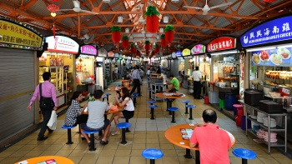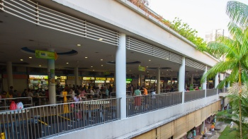Tiong Bahru Market

Foto 1 Maxwell Food Centre

Foto 2 Tiong Bahru Market

### Londen

In het Verenigd Koninkrijk zijn pakweg 40 foodcourts te vinden met ruimte voor 80 extra. (Wood, 2021) Het is dus geen geheim in de UK dat foodcourts een ruimte is waar wens voor is, maar ook een ruimte is waar veel winst uit te vallen haalt. Volgens P-Three een vastgoed adviesbureau in de UK is dit manier waarop de lokale mensen weer trots kunnen worden op hun eigen binnenstad en is iets waar veel vastgoedbedrijven bereid zijn om in te investeren (Wood, 2021).

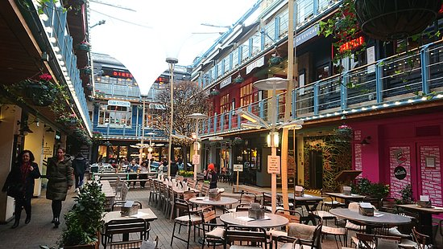Eén van de meest populaire courts in Londen is Kingly Court in Carnaby. Kingly ging voor het eerst open in 2018 met de gedachten om de eerste plek in Londen te worden met een publieke waterkraan en het verwijderen van eenmalige plastic flessen. Sindsdien heeft het drie verdiepingen hoge court 25 internationale restaurants, bars en cafés die nergens anders in Londen te vinden zijn behalve hier.

Foto 3 Kingly Court Carnaby

Hoe kan dit concept worden gebruikt in steden zoals Breda, Eindhoven en Tilburg. Wat er terug te vinden is in steden waar dit zeer succesvol is, is een variatie in aanbod op kleine loopafstand van andere hotspots en vaak met een unieke stijl in de vorm van eten, cultuur of ruimte. Foodcourts kunnen ook gebruikt worden als een conceptwinkels waarbij restaurants en cafés regelmatig door gewisseld worden om meer klantenwensen te verzamelen maar ook om naambekendheid te vergroten in anderen steden voordat een officiële locatie wordt geopend.

# Bibliography

Wikipedia. (2022, Oktober 4). *Food court*. Opgehaald van Wikipedia: https://en.wikipedia.org/wiki/Food_court

Wikipedia. (2022, Oktober 4). *Hawkers' centre*. Opgehaald van Wikipedia: https://en.wikipedia.org/wiki/Hawker_centre

Wood, Z. (2021). *New breed of local food halls in UK towns offer grub and a hub.* The Guardian.